生命教育协作平台使用手册

一 平台概述
生命教育协作平台是一个专为生命教育机构设计的多角色协作系统，旨在为教师、学生和管理员提供一站式的教学资源管理、活动组织和协作交流服务。平台采用基于角色的访问控制机制，根据用户身份的不同提供相应的功能权限，确保教学过程的有序进行和信息的安全管理。通过本平台，教师可以高效地管理课程资源、发布教学活动，学生可以便捷地获取学习资料、参与互动讨论，管理员则可以全面掌控平台的运行状态。

二 用户注册与登录

2.1账号注册流程
新用户首次使用平台时需要进行账号注册。在注册页面中，用户需要填写用户名、电子邮箱、密码以及确认密码等基本信息，同时必须选择自己的用户角色。平台支持三种角色类型：教师、学生和管理员，用户在注册时应根据自己的实际身份进行选择。填写完成后点击注册按钮，系统会自动创建账号并立即登录，将用户引导至个人仪表盘页面。需要注意的是，用户名在系统中必须唯一，如果所选用户名已被占用，系统会给出相应提示，用户需要更换其他用户名后重新提交。
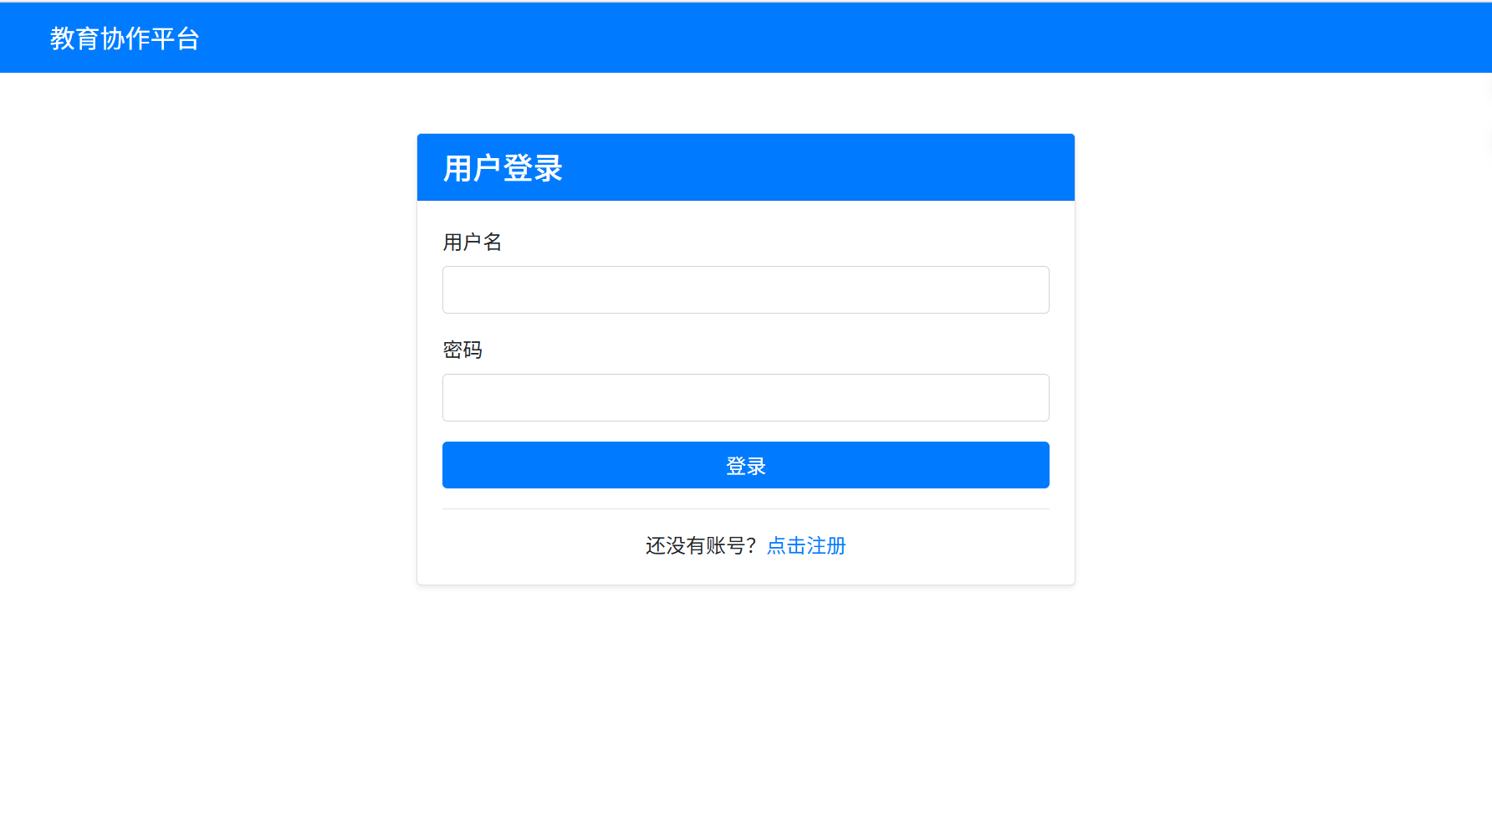

2.2用户登录与退出
已注册用户可以通过登录页面访问平台。在登录界面输入正确的用户名和密码后，系统会验证用户身份，验证通过后将自动跳转至仪表盘页面。如果用户已经登录，再次访问登录页面时会自动重定向到仪表盘，避免重复登录。当用户需要退出系统时，可以点击导航栏中的退出登录按钮，系统会清除当前会话信息并返回登录页面。为了保障账号安全，建议用户在完成操作后及时退出登录，特别是在使用公共设备时更应如此。

2.3仪表盘功能介绍
登录成功后，用户将进入个人仪表盘页面，这是平台的核心入口页面。仪表盘会根据用户的角色类型展示不同的功能卡片和统计数据，让用户能够快速了解当前的工作状态并进入相应的功能模块。对于教师用户，仪表盘会显示已上传的课程资源数量、自己创建的活动列表以及发布的讨论数量；学生用户则可以看到所有可用的学习资源数量、正在进行的活动数量以及参与讨论的情况；管理员用户能够查看平台整体的活动总数、讨论总数和用户总数，并提供进入后台管理的快捷入口。
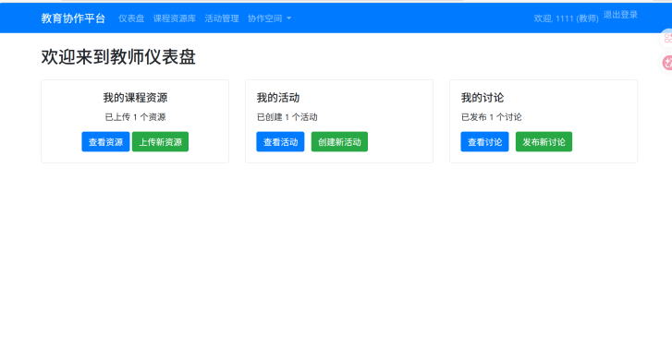

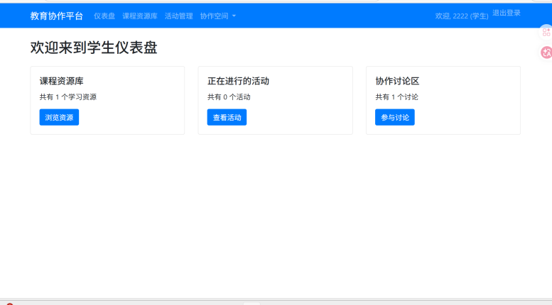

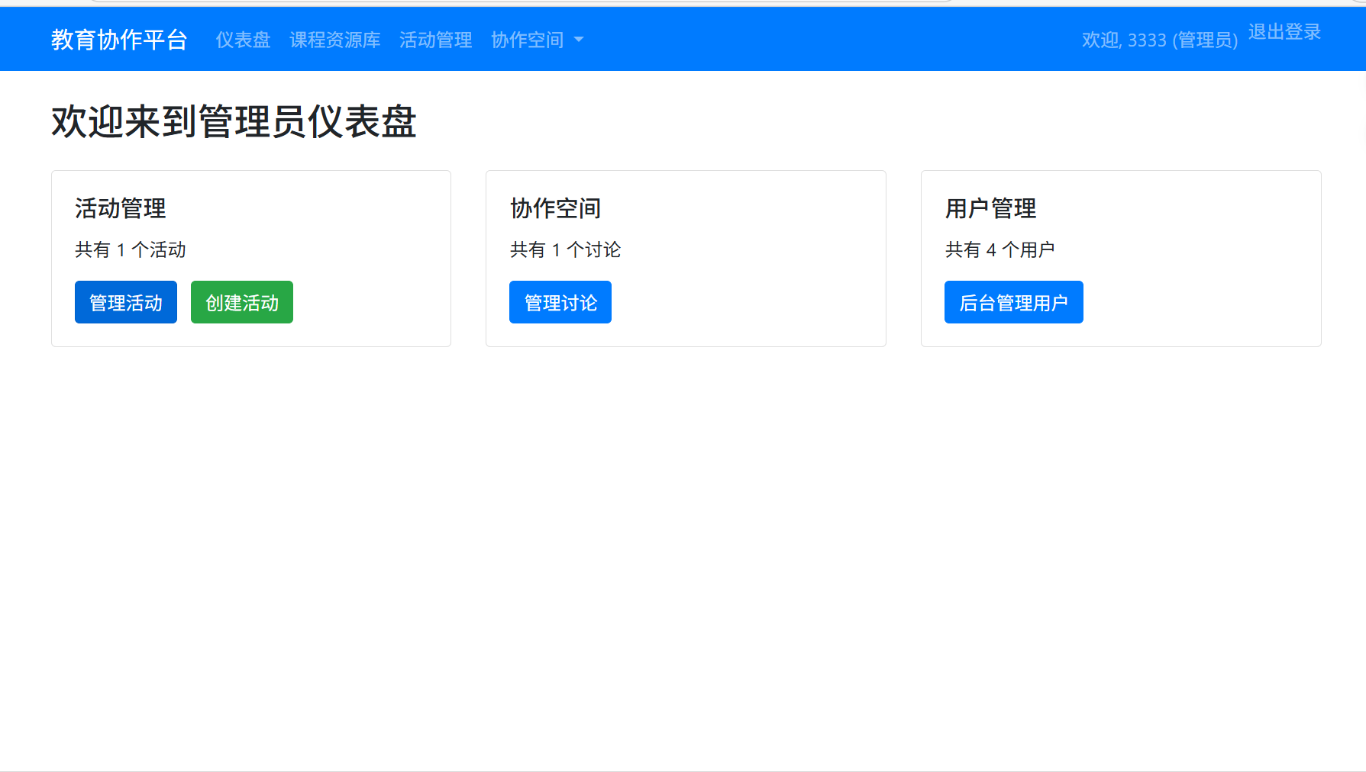

三 教师用户功能详解

3.1课程资源管理
课程资源管理是教师用户的核心功能之一，该功能采用课时-资源两级结构进行组织。教师首先需要创建课时目录，为每个课时设置标题和排序号，系统会按照排序号的升序排列课时顺序。在课时管理页面，教师可以查看所有已创建的课时，每个课时都配有编辑、上传资源和删除三个操作按钮。编辑功能允许修改课时的标题和排序号，删除功能则会将该课时及其下的所有资源一并删除，操作前系统会弹出确认提示以防止误操作。
创建课时时，教师需要填写课时标题和排序号。课时标题应简洁明了，能够准确反映该课时的教学内容，如"第一章 生命教育导论"或"第3节 死亡是什么"等。排序号用于控制课时在列表中的展示顺序，数字越小排序越靠前，建议使用连续的数字编号以便于管理。课时创建成功后，教师可以通过点击上传资源按钮进入资源上传页面。
资源上传页面提供了丰富的资源类型选择，包括文档课件、安装包工具、链接地址和其他资源四大类别。文档课件类型适用于上传PPT、PDF、Word等教学文档；安装包工具类型用于分享JDK、IDE编辑器、数据库软件等开发工具；链接地址类型则用于分享外部网页链接，如在线教程、API文档、开源项目地址等。根据所选资源类型的不同，教师需要上传文件或填写链接地址，并为资源设置一个易于识别的名称。资源上传完成后，会自动关联到选定的课时下，学生可以在资源列表中查看和下载。
已上传的资源支持编辑和删除操作。编辑资源时可以修改资源的所属课时、名称、类型、文件或链接地址等信息。删除资源时，如果是文件类资源，系统会同时删除服务器上存储的物理文件，释放存储空间。教师只能管理自己上传的资源，无法操作其他教师上传的内容。
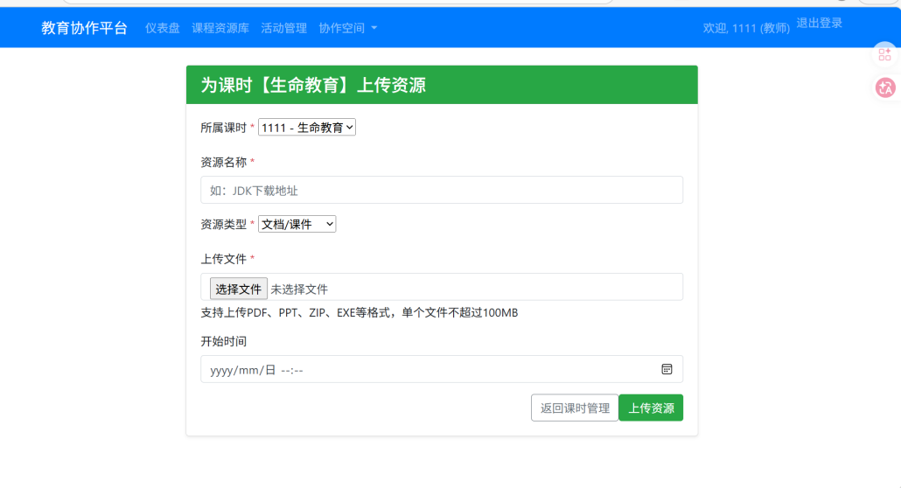

3.2活动管理功能
活动管理功能允许教师创建、发布和管理各类教学活动。在创建活动时，教师需要填写活动标题、详细内容、状态、开始时间和结束时间。活动状态分为草稿、已发布和已结束三种，草稿状态的活动仅创建者自己可见，适合用于活动内容的准备阶段；已发布状态的活动对所有用户可见，学生可以查看并参与；已结束状态则用于标记已经完成的活动的。活动的时间设置用于控制活动的有效期，系统会根据当前时间自动判断活动是否处于进行中状态。
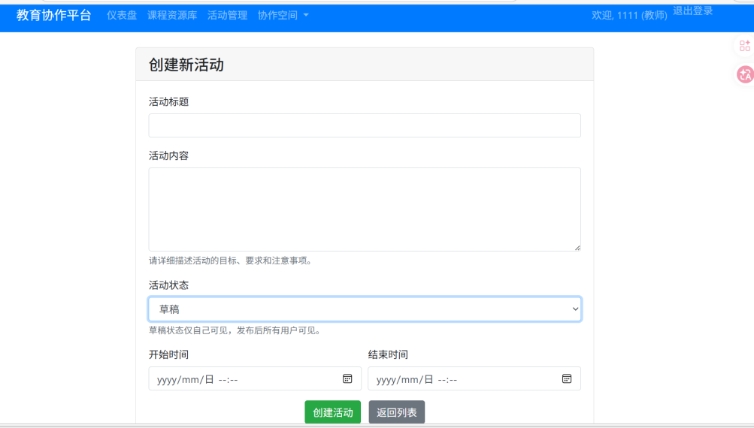
活动列表页面展示了所有与自己相关的活动，每个活动卡片上都会显示当前的状态标签，包括进行中、草稿、已发布或已结束。对于已发布的活动，如果当前时间处于开始时间和结束时间之间，系统会显示绿色的进行中标识，便于教师快速识别活跃的活动。教师可以点击编辑按钮修改活动的各项信息，或点击删除按钮移除不再需要的活动。需要注意的是，只有活动的创建者才能编辑和删除该活动，这确保了活动管理的责任明确性。

3.3协作讨论功能
协作讨论功能为教师提供了一个与学生和其他教师交流互动的平台。教师可以发起新的讨论话题，填写讨论标题和详细内容，还可以选择是否将讨论置顶。置顶的讨论会显示在讨论列表的显著位置，并带有特殊的标识，适合用于发布重要通知或常见问题解答。讨论创建后，其他用户可以查看并回复，形成多层次的交流讨论。
在讨论详情页面，教师可以查看讨论的全部内容和所有回复。页面会显示每个回复的作者身份标识、用户名和发布时间，便于追踪讨论的来源和时间线。教师可以对讨论进行编辑，修改标题、内容或置顶状态，也可以删除整个讨论及其所有回复。删除操作是不可逆的，执行前系统会要求确认，以防止误删重要内容。
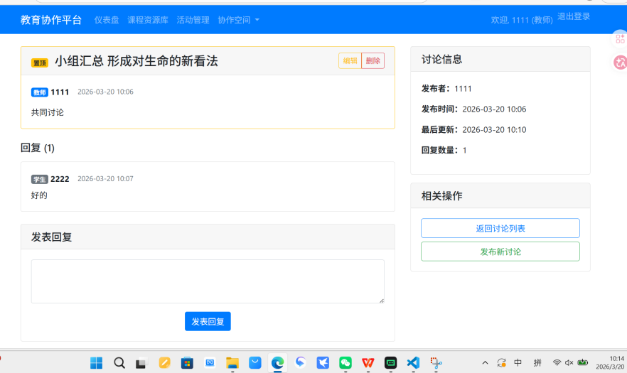

四 学生用户功能详解

4.1课程资源浏览
学生用户登录后可以访问课程资源库，查看所有教师发布的教学资源。资源按照课时进行分组展示，每个课时以折叠面板的形式呈现，点击课时标题可以展开查看该课时下的所有资源。每个资源条目都会显示资源类型图标、资源名称和类型标签，学生可以根据需要选择查看或下载。对于文档类资源，点击后会直接下载文件；对于链接类资源，则会在新标签页打开链接地址。学生只能浏览和下载资源，不能进行上传、编辑或删除等管理操作。

4.2活动参与
在活动列表页面，学生可以看到所有已发布的活动，每个活动卡片上会显示活动的状态标识。对于正在进行中的活动，学生可以点击参与按钮报名参加活动。活动详情以模态框的形式展示，包含活动的完整内容、开始结束时间、创建者信息等。学生可以浏览活动列表，但无法创建、编辑或删除活动，这些管理权限仅对教师和管理员开放。
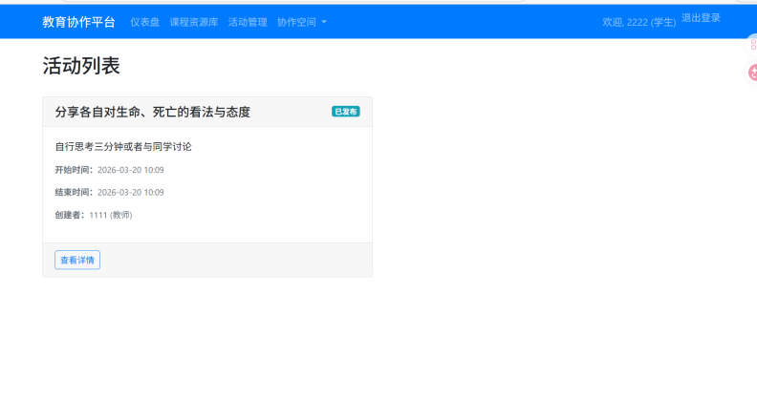

4.3讨论参与
学生可以在协作讨论区查看所有公开的讨论话题，包括普通讨论和置顶讨论。点击讨论标题可以进入讨论详情页面，查看讨论的完整内容和所有回复。学生可以发表新的讨论话题，填写标题和内容后即可发布，发布的讨论对所有用户可见。在讨论详情页面的回复区域，学生可以输入回复内容并提交，参与讨论交流。回复会按照时间顺序排列，最新的回复显示在最下方。学生可以编辑和删除自己发布的讨论，但不能操作其他用户发布的内容。
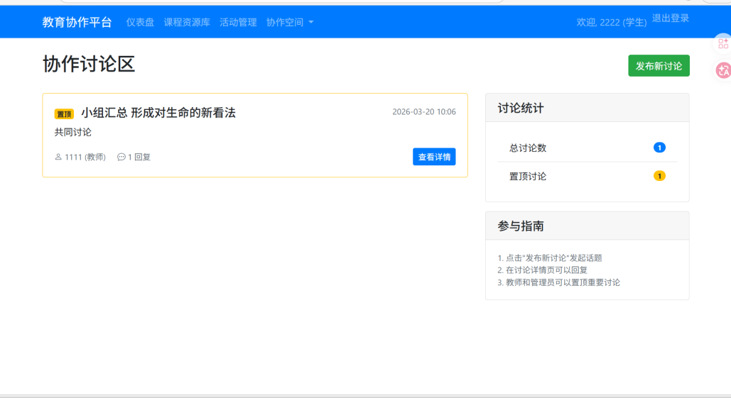

五 管理员功能详解

5.1全局活动管理
管理员拥有平台最高级别的管理权限，可以查看和管理所有用户创建的活动。在活动列表页面，管理员可以看到系统中存在的所有活动，无论其创建者是谁。管理员可以编辑任何活动的详细信息，修改活动的状态、时间或内容，也可以删除不合适的活动。这种全局管理能力使管理员能够有效监督平台内容的合规性和质量。
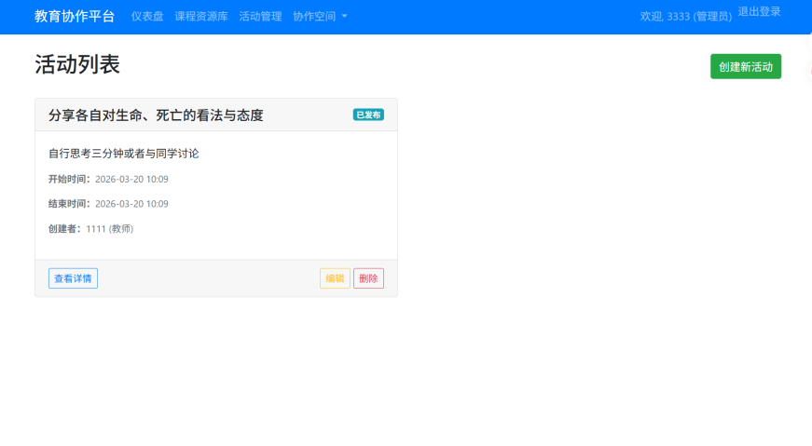

5.2全局讨论管理
与活动管理类似，管理员可以查看和管理平台上的所有讨论话题。管理员可以编辑任何讨论的标题、内容和置顶状态，也可以删除任何讨论及其回复。置顶功能使管理员能够将重要通知或公告固定在讨论列表的顶部，确保所有用户都能及时看到。管理员的全局管理权限保证了平台内容的健康有序，能够及时处理不当内容。
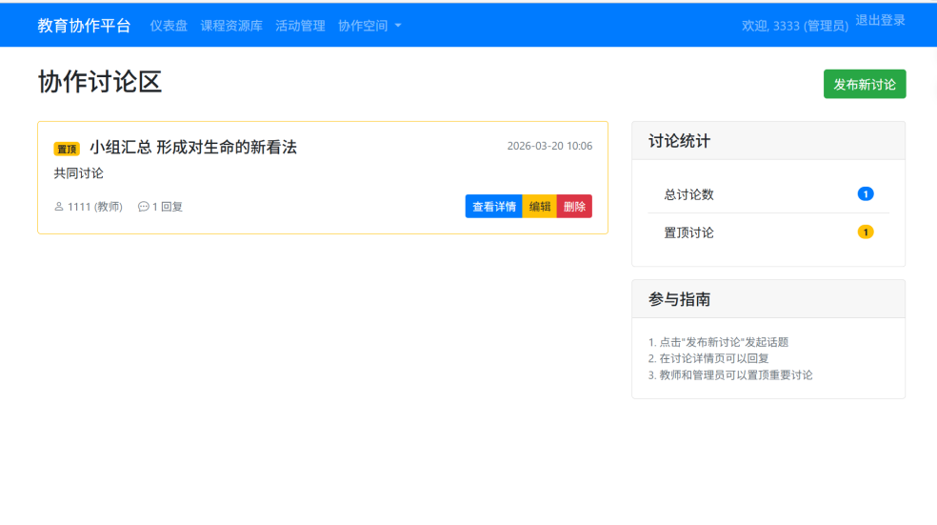

5.3用户管理
管理员可以通过平台后台管理所有注册用户。后台管理界面提供了用户列表查看、用户信息编辑、密码重置、账号禁用等功能。管理员可以查看每个用户的基本信息、角色类型和注册时间，也可以修改用户的角色权限，例如将学生账号升级为教师账号，或处理违规账号。用户管理功能是平台运营维护的重要工具，确保用户体系的正常运转。
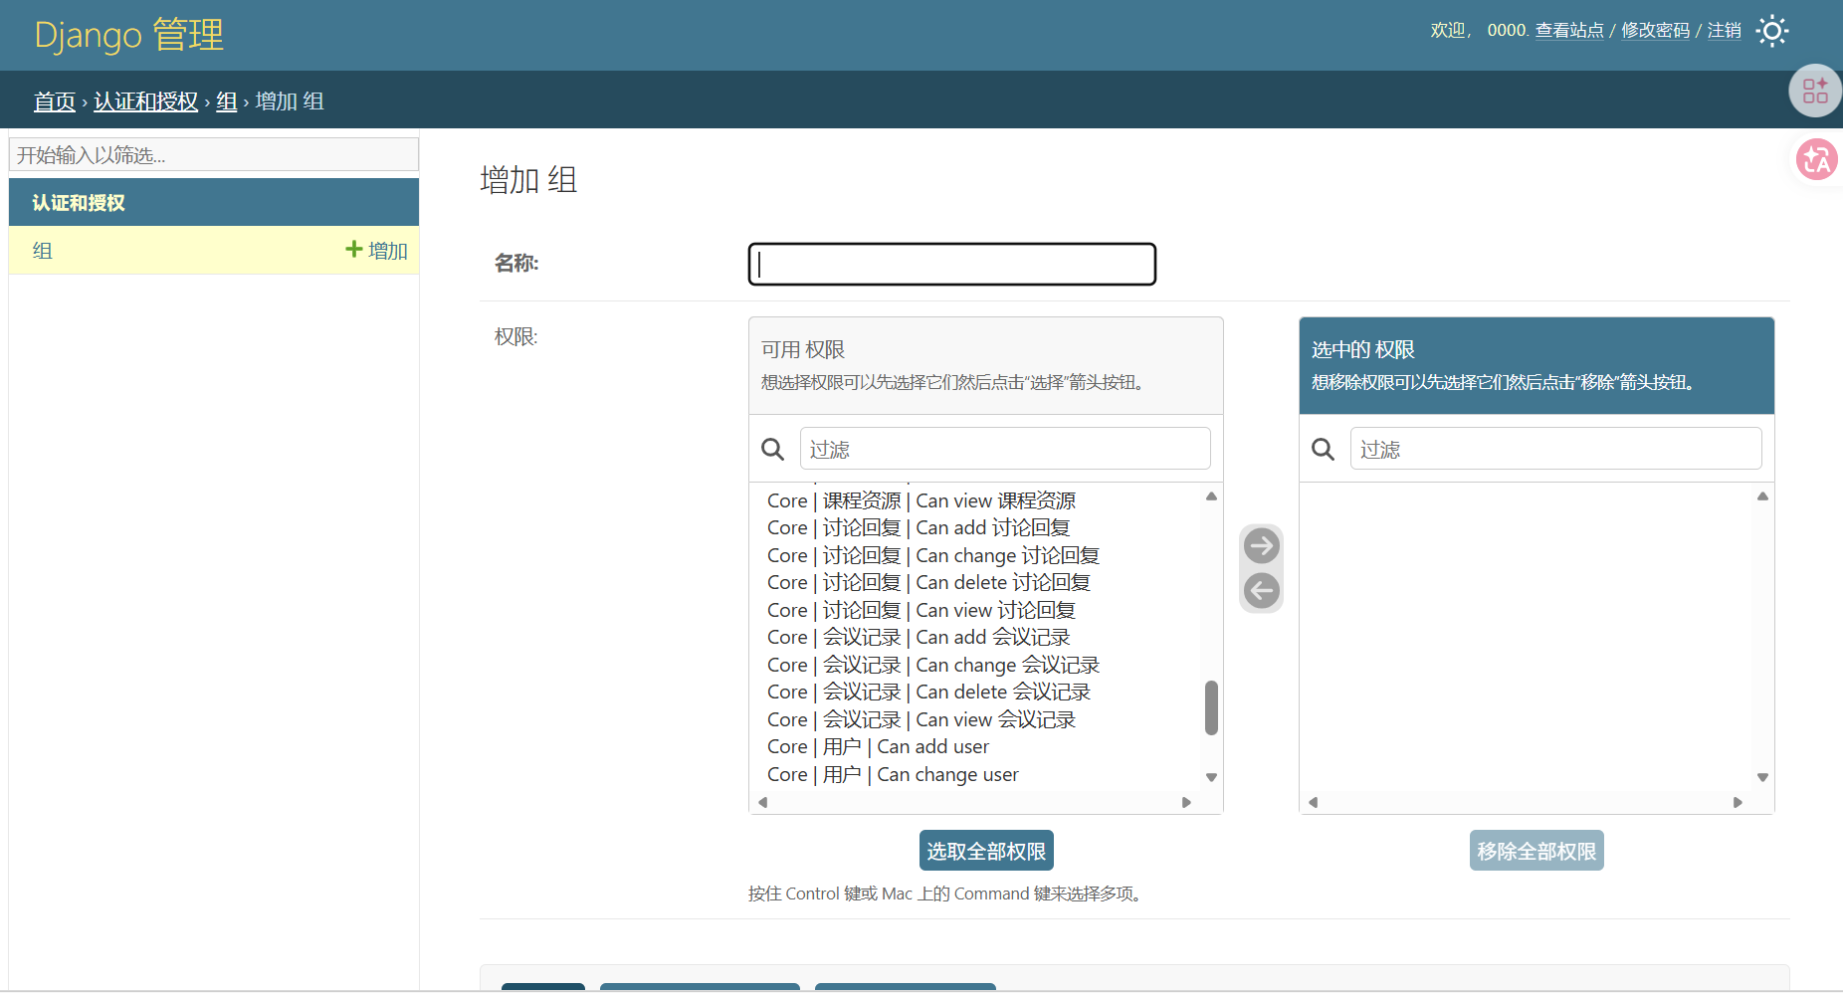

六 会议记录与成果展示

6.1会议记录功能
会议记录功能供教师和管理员使用，用于记录和存档各类教学会议的内容。创建会议记录时需要填写会议标题、详细内容和会议时间，系统会自动记录创建人和创建时间。会议记录列表按照会议时间的倒序排列，最新的记录显示在最前面。所有用户都可以查看会议记录，但只有教师和管理员能够创建新的记录。会议记录以卡片形式展示，点击可以查看完整内容，便于团队成员回顾会议决议和工作安排。
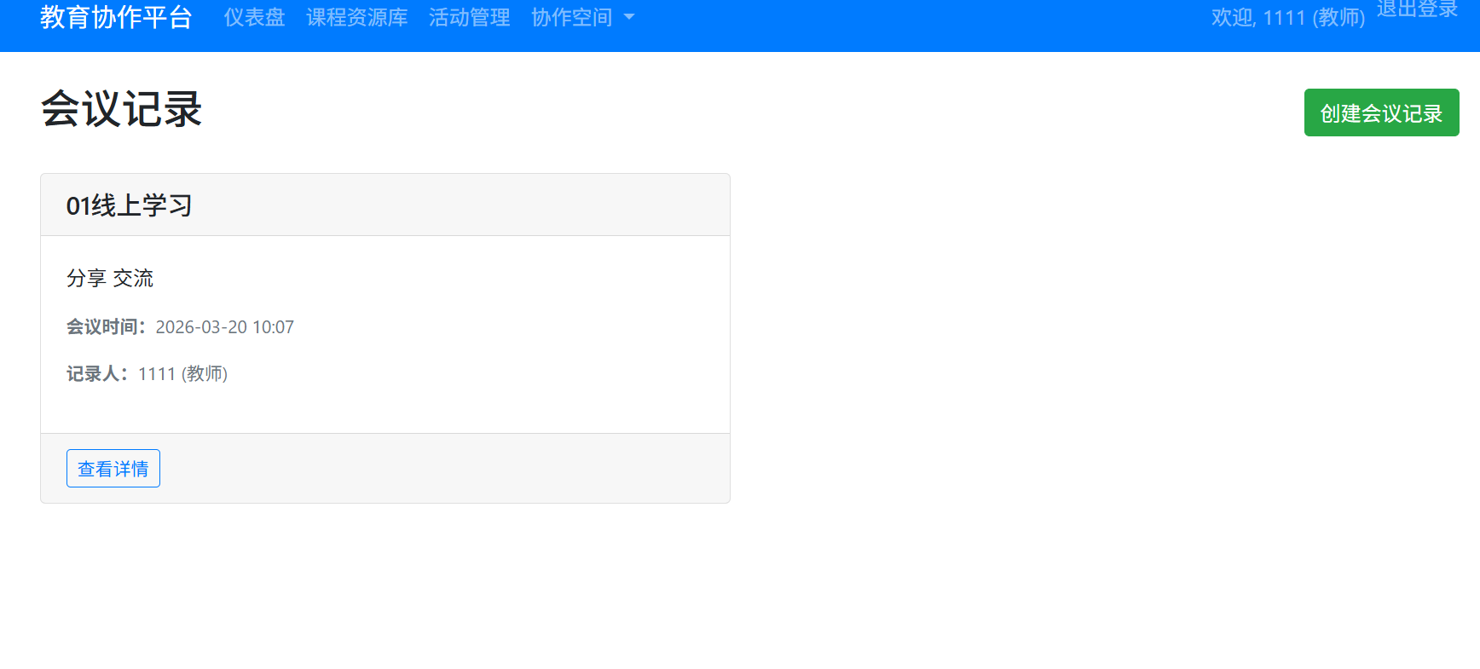

6.2成果展示功能
成果展示功能为所有用户提供了一个分享学习成果和项目作品的平台。用户可以创建成果展示条目，填写成果标题、详细描述，并可选地上传附件文件。成果展示列表展示了所有用户分享的内容，每个成果卡片上显示创建者的角色标识，便于区分教师作品和学生作品。其他用户可以浏览成果展示，查看详细描述和下载附件。这个功能促进了学习者之间的相互学习和经验分享，营造了积极的学习氛围。
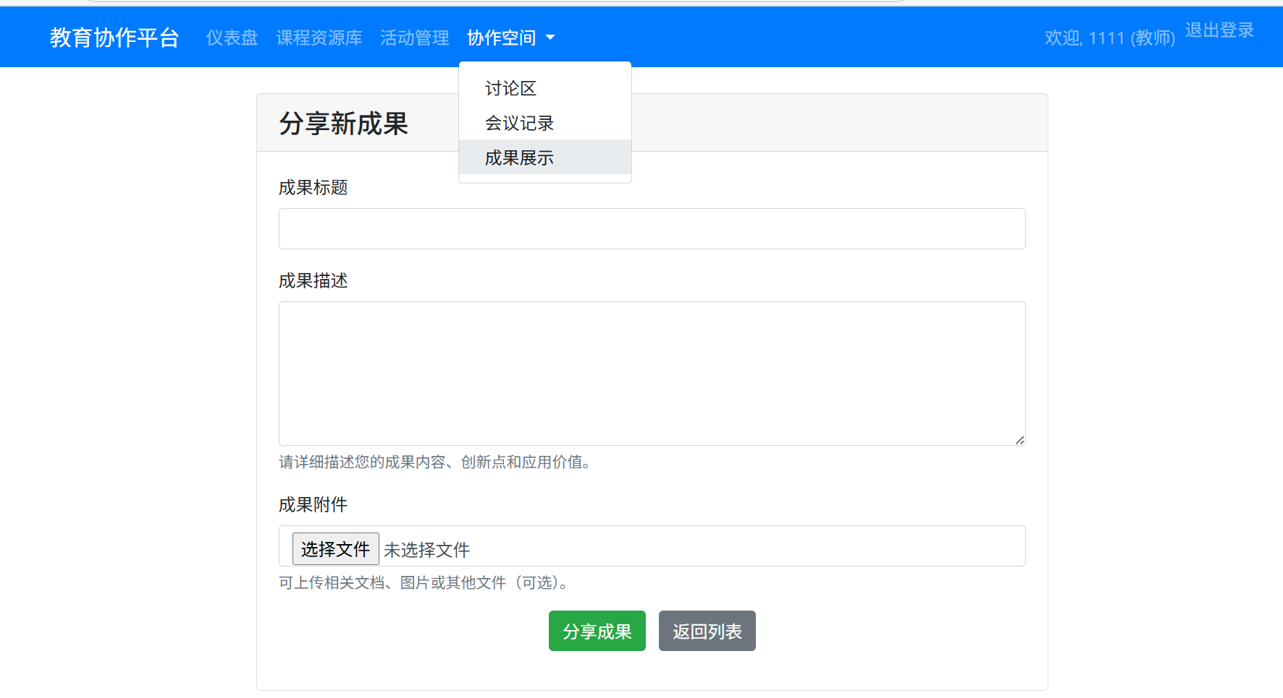

七 导航与界面说明
平台顶部设有固定的导航栏，包含平台名称、主导航菜单和用户信息区域。主导航菜单包括仪表盘、课程资源库、活动管理和协作空间四个主要入口。协作空间采用下拉菜单形式，包含讨论区、会议记录和成果展示三个子功能。导航栏右侧显示当前登录用户的用户名和角色类型，以及退出登录按钮。这种导航设计使用户能够在任何页面快速切换到所需功能，提高了操作效率。
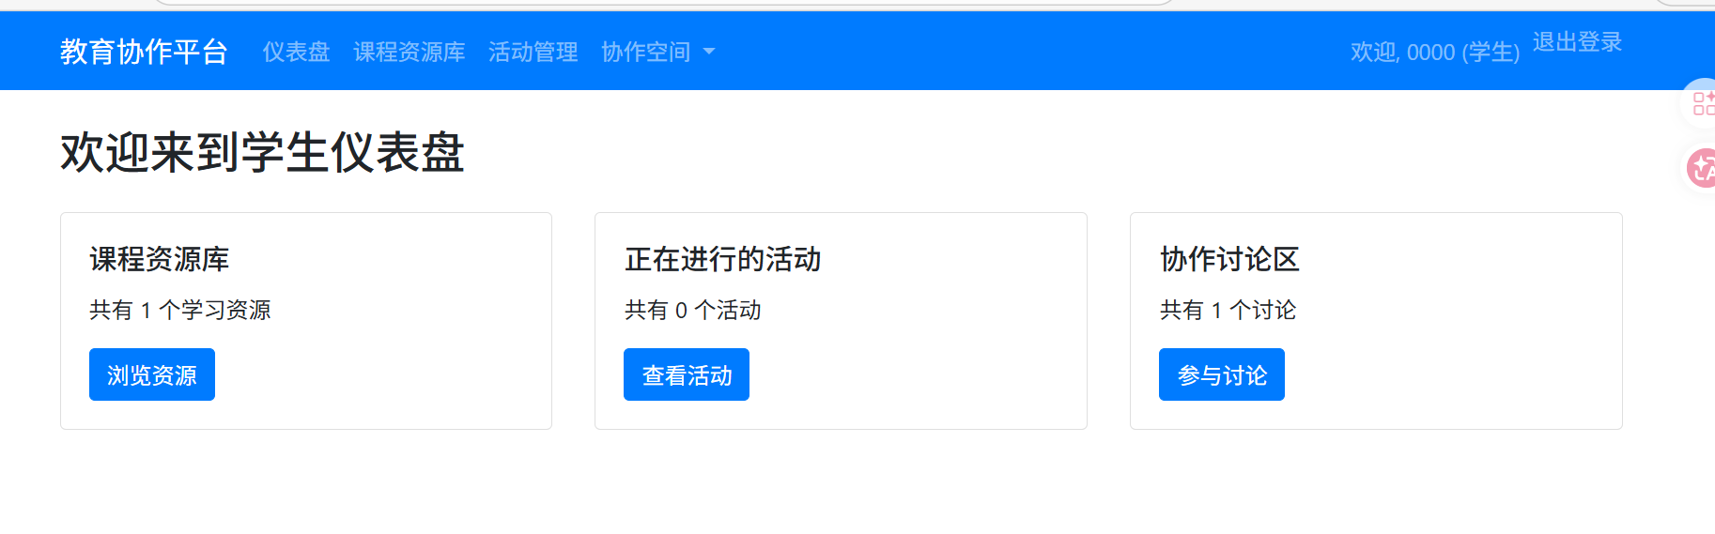
页面主体内容区域采用卡片式布局，信息层次分明，视觉风格统一。表单页面采用居中布局，输入框和按钮大小适中，标签文字清晰易读。列表页面采用网格或列表布局，每个条目都有明确的操作按钮。系统在执行重要操作前会弹出确认对话框，防止误操作导致的数据丢失。操作完成后，页面顶部会显示提示消息，告知用户操作结果，成功消息为绿色背景，错误消息为红色背景，警告消息为黄色背景。
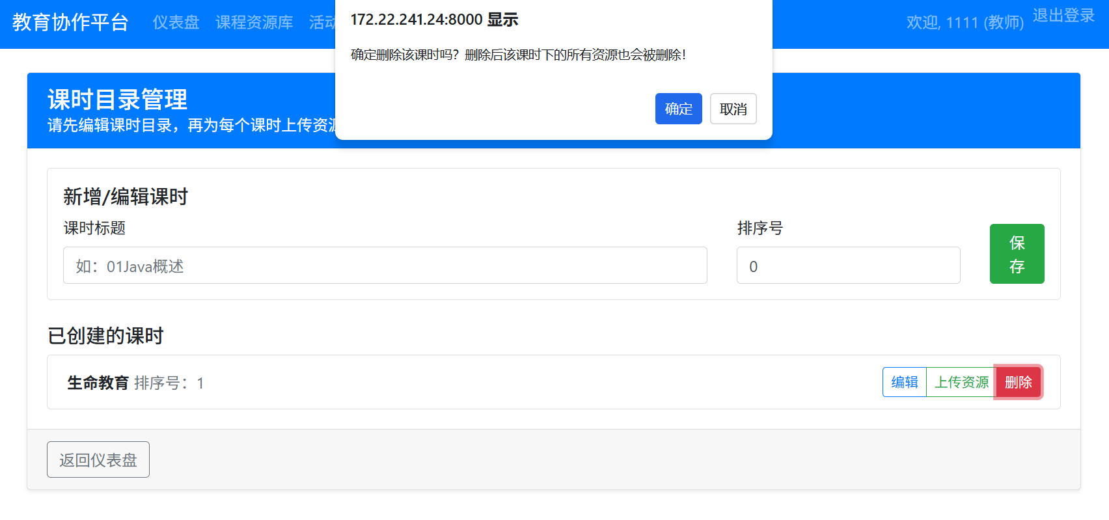

八 安全与权限说明
平台采用严格的权限控制机制，确保用户只能访问和操作自己有权限的内容。教师只能管理自己创建的课程资源、活动和讨论，无法修改其他教师的内容。学生只能浏览资源和参与活动，不能进行任何管理操作。管理员拥有全局管理权限，可以管理所有内容，但建议谨慎使用，避免影响正常教学秩序。
所有敏感操作都需要用户登录后才能执行，未登录用户访问受保护页面会被重定向到登录页面。密码在传输和存储过程中都经过加密处理，保障用户账号安全。文件上传功能限制了可上传的文件类型和大小，防止恶意文件上传。平台还记录了关键操作的日志信息，便于问题追溯和安全审计。

九 常见问题处理
如果在使用过程中遇到页面加载缓慢的情况，建议检查网络连接状态，或尝试刷新页面。如果忘记密码，目前需要联系管理员进行密码重置。如果上传文件失败，请检查文件大小是否超过限制，或文件格式是否被允许。如果在操作过程中收到权限不足的提示，请确认自己是否使用了正确的账号登录，或联系管理员确认账号权限设置。对于其他技术问题，可以通过协作讨论区发帖求助，或联系平台技术支持人员获取帮助。

